INFORME FACTIBILIDAD IMPLEMENTATIVA
AricaSiempreActiva – Prueba 2
Asignatura: Proyecto Integrado
Sección:
Nombre del académico: Valery Castillo
Nombre de los integrantes del grupo: Francisco Castillo, Matías Lillo y Armando Rojas

Noviembre de 2026
Sede Arica, Chile

Contenido
No se encontraron entradas de tabla de contenido.

Una vez finalizado el informe, actualice esta tabla de contenidos, ubicando el mouse sobre ella, y pulsando el botón derecho del mouse. Actualícela en su totalidad y déjela en una página independiente de la Introducción. Finalmente elimina este texto.

Introducción

AricaSiempreActiva corresponde a una propuesta de plataforma web orientada a reunir información de prestadores y actividades turísticas. El proyecto considera que empresas y gremios del sector puedan administrar sus perfiles y solicitar certificaciones o sellos de confianza. Además, contempla la publicación de actividades turísticas para que los visitantes y turistas puedan revisar sus características e inscribirse.
La necesidad que aborda el proyecto es disponer de un espacio organizado para consultar información turística y gestionar, mediante reglas definidas, los perfiles de los prestadores, las solicitudes de certificación y las actividades. El sistema también debe controlar los permisos de cada tipo de usuario y mantener un historial de las decisiones administrativas y de los cambios de estado.
El objetivo de este informe es documentar el alcance, los requerimientos, las historias de usuario, los modelos, el prototipo, la base de datos, las medidas de seguridad, las pruebas y la planificación del sistema AricaSiempreActiva.

2. Alcance y cliente

El cliente final del proyecto es AricaSiempreActiva. La solución considera dos módulos principales: (1) gestión de empresas o gremios y solicitudes de certificación, y (2) actividades turísticas, inscripciones y pagos cuando corresponda.
El sistema contempla los roles de administrador, gremio, turista y visitante. El administrador revisa solicitudes, autoriza o rechaza publicaciones y consulta estadísticas. El gremio mantiene su propio perfil y, cuando está autorizado, publica y administra sus actividades. El turista consulta actividades y puede inscribirse; el visitante puede consultar la información pública sin iniciar sesión.
Quedan fuera del alcance aquellas funciones que no están definidas en los antecedentes entregados, como la emisión automática de certificaciones por organismos externos o la operación de servicios turísticos ajenos a la plataforma. La integración de pagos se considera mediante una pasarela o API seleccionada, pero el proveedor específico debe ser definido por el cliente.

3. Actividad 2 – Metodología y requerimientos

3.1 Metodología y técnicas TI
Se utilizará la metodología de desarrollo en Cascada, tal como indica la plantilla del proyecto. Esta metodología organiza el trabajo en etapas secuenciales: levantamiento y validación de requerimientos, análisis y diseño, construcción, pruebas y documentación. Se considera adecuada para ordenar los entregables solicitados y mantener trazabilidad entre requerimientos, historias de usuario, diagramas y pruebas. Como limitación, los cambios realizados una vez aprobada una etapa pueden afectar las etapas posteriores, por lo que se requiere validar cada entregable antes de continuar.
Para levantar y precisar los requerimientos se consideran como antecedentes el caso de referencia Escuela de Surf Akua y la descripción funcional del directorio turístico. También se revisan las reglas de negocio, los roles y los estándares de programación segura indicados en la Actividad 5. Las dudas sobre procedimientos institucionales, requisitos documentales de certificación y proveedor de pagos deberán validarse con el cliente o la docente; no se asumen como decisiones ya confirmadas.

3.2 Requerimientos funcionales
ID | Descripción | Prioridad | Historia asociada
RF-01 | El sistema deberá permitir registrar usuarios con correo único y contraseña validada. | Alta | HU-01
RF-02 | El sistema deberá permitir iniciar sesión y aplicar permisos según el rol del usuario. | Alta | HU-01
RF-03 | El sistema deberá permitir a una empresa o gremio registrar y actualizar únicamente su propio perfil. | Alta | HU-02
RF-04 | El sistema deberá permitir al gremio solicitar una certificación y adjuntar los antecedentes requeridos. | Alta | HU-03
RF-05 | El sistema deberá permitir al administrador revisar solicitudes y aprobarlas, rechazarlas o solicitar antecedentes adicionales. | Alta | HU-04
RF-06 | El sistema deberá permitir a organizadores autorizados crear y administrar sus propias actividades. | Alta | HU-05
RF-07 | El sistema deberá permitir a turistas consultar actividades y realizar una inscripción, evitando duplicados y respetando los cupos. | Alta | HU-06
RF-08 | El sistema deberá gestionar el pago de actividades pagadas y confirmar la inscripción solo tras verificar la transacción. | Alta | HU-07
RF-09 | El sistema deberá permitir al administrador consultar estadísticas de empresas, certificaciones y actividades. | Media | HU-04
RF-10 | El sistema deberá mantener un historial de decisiones administrativas y cambios de estado. | Alta | HU-03

3.3 Requerimientos no funcionales
ID | Descripción | Cómo se mide
RNF-01 | El sitio deberá utilizar HTTPS para proteger la comunicación. | Certificado TLS válido y acceso mediante HTTPS.
RNF-02 | Las contraseñas deberán almacenarse mediante hash seguro de Django. | No se almacenan contraseñas en texto plano.
RNF-03 | Los formularios deberán validar los datos ingresados y aplicar protección CSRF. | Pruebas de validación y verificación del token CSRF.
RNF-04 | Las imágenes cargadas deberán respetar el límite máximo de 5 MB. | El sistema rechaza imágenes que superen 5 MB.
RNF-05 | El sistema deberá restringir las operaciones según el rol y la propiedad del recurso. | Pruebas de permisos para los cuatro roles.
RNF-06 | El sistema deberá responder en menos de 3 segundos bajo la carga de prueba definida. | Medición con JMeter; objetivo menor a 3 s.
RNF-07 | El sistema deberá mantener una disponibilidad objetivo de 99%. | Seguimiento del tiempo disponible durante el período de medición.
RNF-08 | Los errores no deberán revelar información interna o sensible. | Revisión de mensajes y registros ante errores.

3.4 Historias de usuario
Campo | Contenido
ID | HU-01
Como | Turista o usuario registrado
Quiero | Crear una cuenta e iniciar sesión
Para | Acceder a las funciones disponibles según mi rol.
Criterios de aceptación | • El correo debe ser único.  • El sistema valida los campos obligatorios y la contraseña.  • El sistema permite iniciar sesión con credenciales válidas y aplica los permisos del rol.
Campo | Contenido
ID | HU-02
Como | Representante de un gremio
Quiero | Registrar y actualizar el perfil de mi empresa
Para | Mantener vigente la información que aparece en el directorio.
Criterios de aceptación | • El formulario solicita nombre, categoría, descripción, contacto, dirección y sitio web.  • El gremio solo puede modificar su propio perfil.  • El sistema valida los datos ingresados.
Campo | Contenido
ID | HU-03
Como | Representante de un gremio
Quiero | Solicitar una certificación y adjuntar antecedentes
Para | Obtener una revisión formal y conocer el estado de mi solicitud.
Criterios de aceptación | • La solicitud queda registrada con estado pendiente de revisión.  • No se permite mantener dos solicitudes pendientes para la misma certificación.  • Los cambios de estado quedan registrados en un historial.
Campo | Contenido
ID | HU-04
Como | Administrador
Quiero | Revisar solicitudes de certificación y publicaciones
Para | Aprobar, rechazar o solicitar antecedentes adicionales según corresponda.
Criterios de aceptación | • Solo un administrador autorizado puede aprobar o rechazar.  • Al rechazar, se registra el motivo.  • Una certificación solo se emite cuando la solicitud está aprobada.
Campo | Contenido
ID | HU-05
Como | Organizador autorizado
Quiero | Publicar y administrar mis actividades turísticas
Para | Dar a conocer talleres, recorridos y otras experiencias.
Criterios de aceptación | • La actividad contiene descripción, categoría, fecha, precio y cupo máximo cuando corresponda.  • El organizador solo administra sus propias actividades.  • La publicación queda sujeta a la revisión administrativa definida.
Campo | Contenido
ID | HU-06
Como | Turista
Quiero | Consultar actividades e inscribirme
Para | Participar en actividades turísticas disponibles.
Criterios de aceptación | • Se muestran descripción, fecha, precio y cupos disponibles.  • No se permite inscribirse dos veces en la misma actividad.  • No se aceptan nuevas inscripciones cuando se alcanza el cupo o la actividad está cerrada o cancelada.
Campo | Contenido
ID | HU-07
Como | Turista
Quiero | Pagar una actividad cuando tenga costo
Para | Confirmar mi inscripción de forma segura.
Criterios de aceptación | • Las actividades gratuitas registran la inscripción sin pago.  • Las actividades pagadas inician el pago mediante la pasarela seleccionada.  • La inscripción pagada se confirma solo después de verificar la transacción.  • Las notificaciones repetidas no duplican el pago ni la confirmación.

4. Actividad 3 – Diagramas
Vista | Diagrama | Figura / explicación
Escenarios | Casos de uso | Ver Figuras 1 a 4: casos de uso de Visitante, Turista, Gremio y Administrador.
Lógica | Secuencia | Pendiente de insertar figura. Se recomienda modelar el flujo de inscripción y pago, incluyendo la verificación del resultado antes de confirmar.
Desarrollo | Componentes | Pendiente de insertar figura. Debe representar, al menos, interfaz web, backend, base de datos y conexión con la API de pagos.
Procesos | Actividades y BPMN | Ver Figura 5 (BPMN). Pendiente: diagrama de actividades.
Física | Topología | Ver Figura 6 (topología).

A continuación se presentan los diagramas elaborados hasta ahora: casos de uso por actor (Figuras 1 a 4), proceso BPMN (Figura 5) y topología (Figura 6). Los diagramas de secuencia, componentes y actividades quedan pendientes de elaborar.
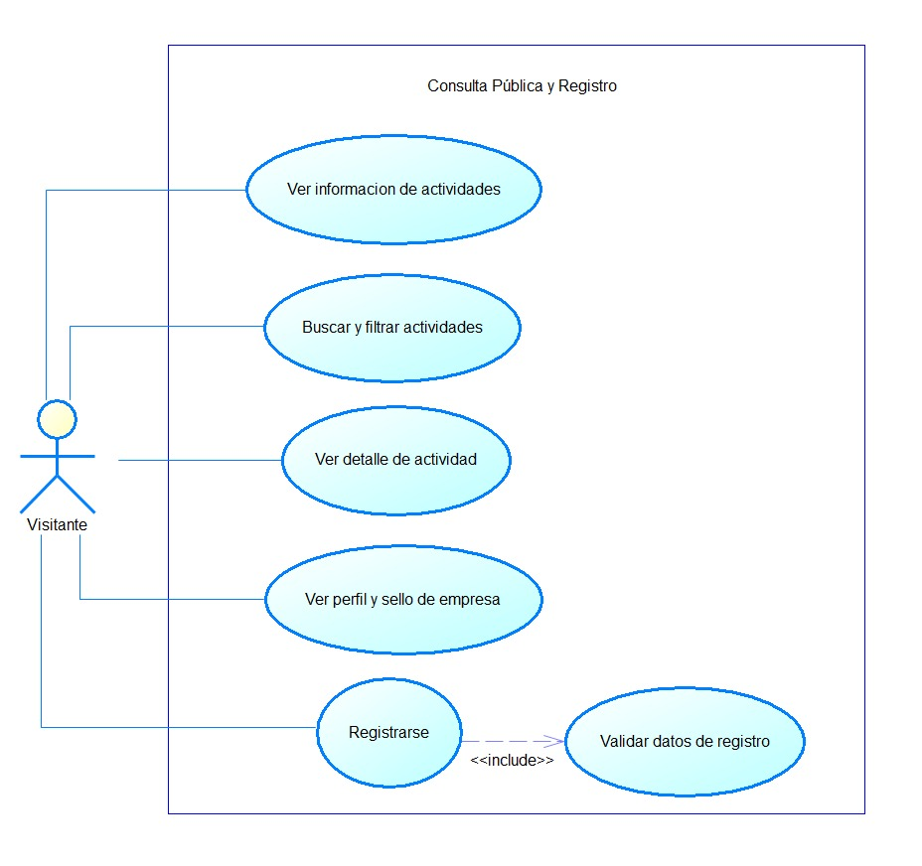
Figura 1. Casos de uso del Visitante: consulta pública y registro.
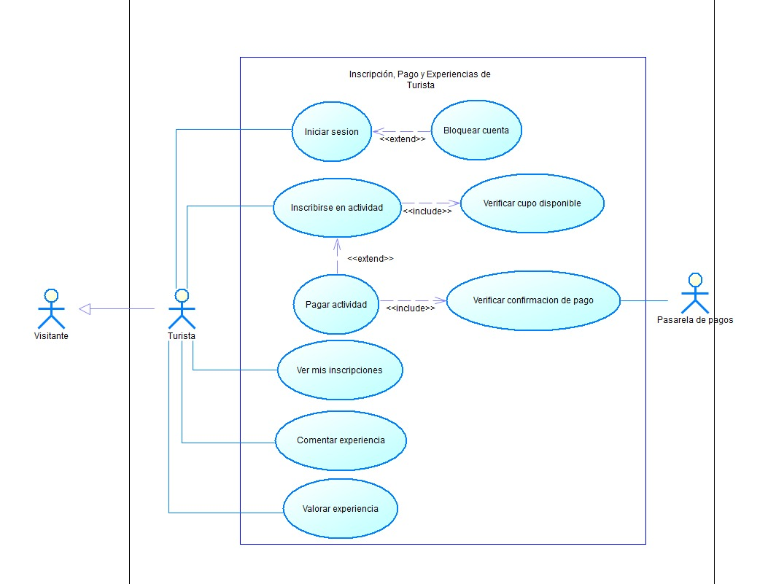
Figura 2. Casos de uso del Turista: inscripción, pago y experiencias.
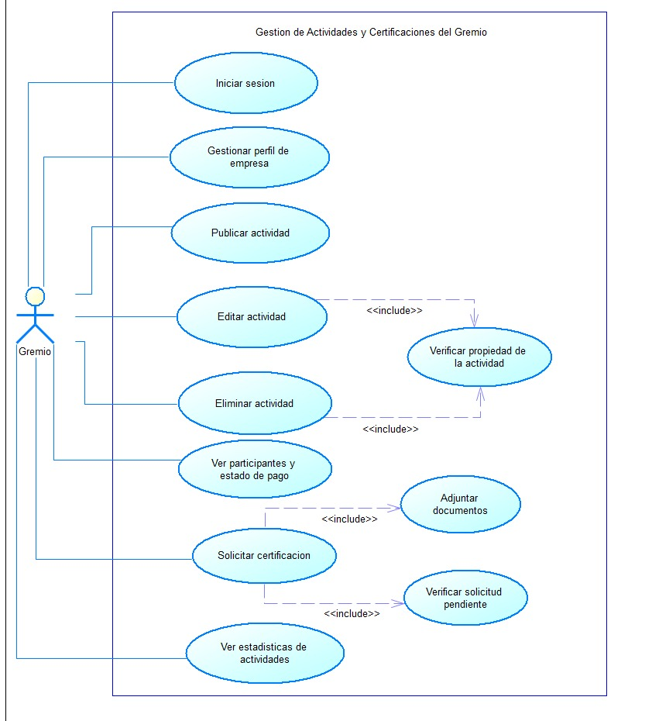
Figura 3. Casos de uso del Gremio: gestión de actividades y certificaciones.
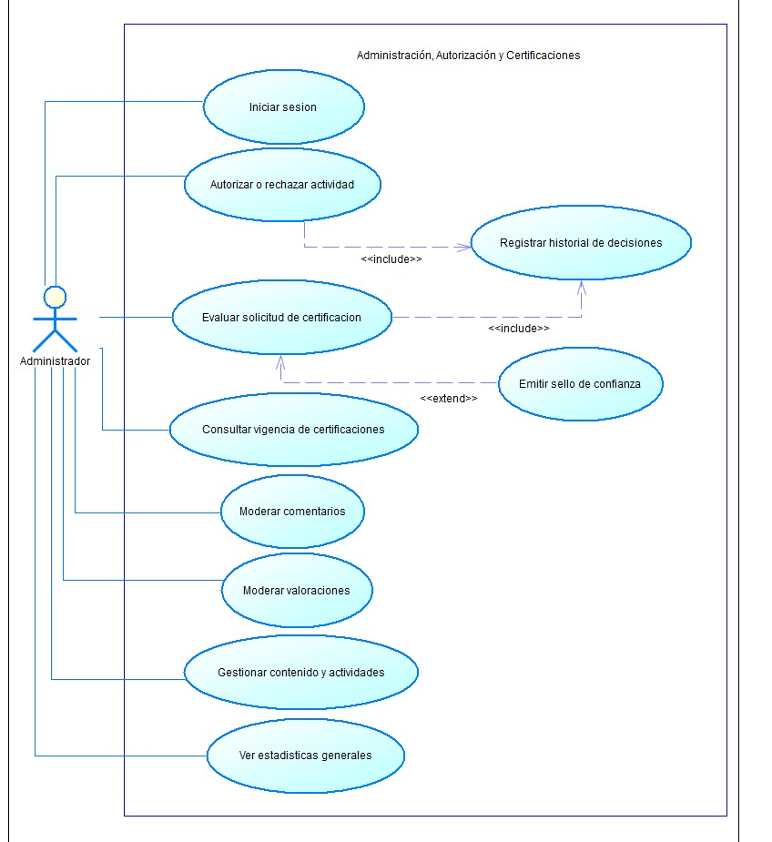
Figura 4. Casos de uso del Administrador: administración, autorización y certificaciones.
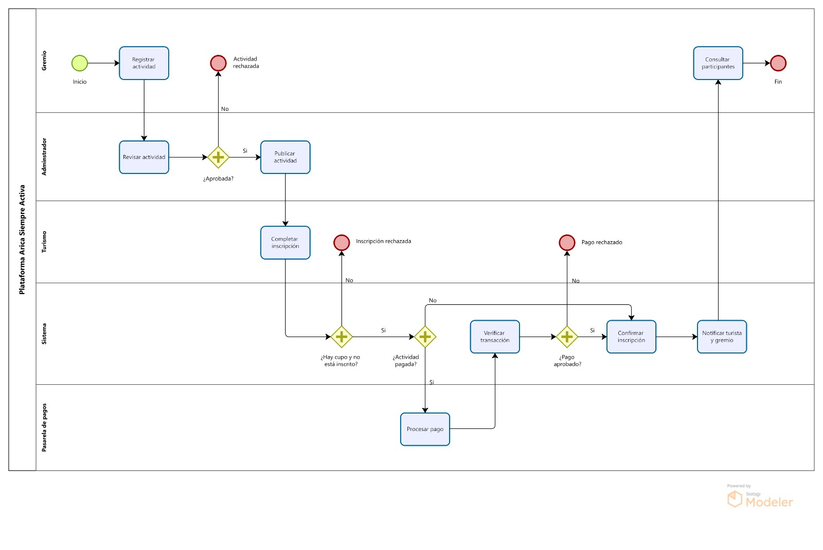
Figura 5. Diagrama BPMN de la plataforma AricaSiempreActiva: publicación, inscripción y pago.
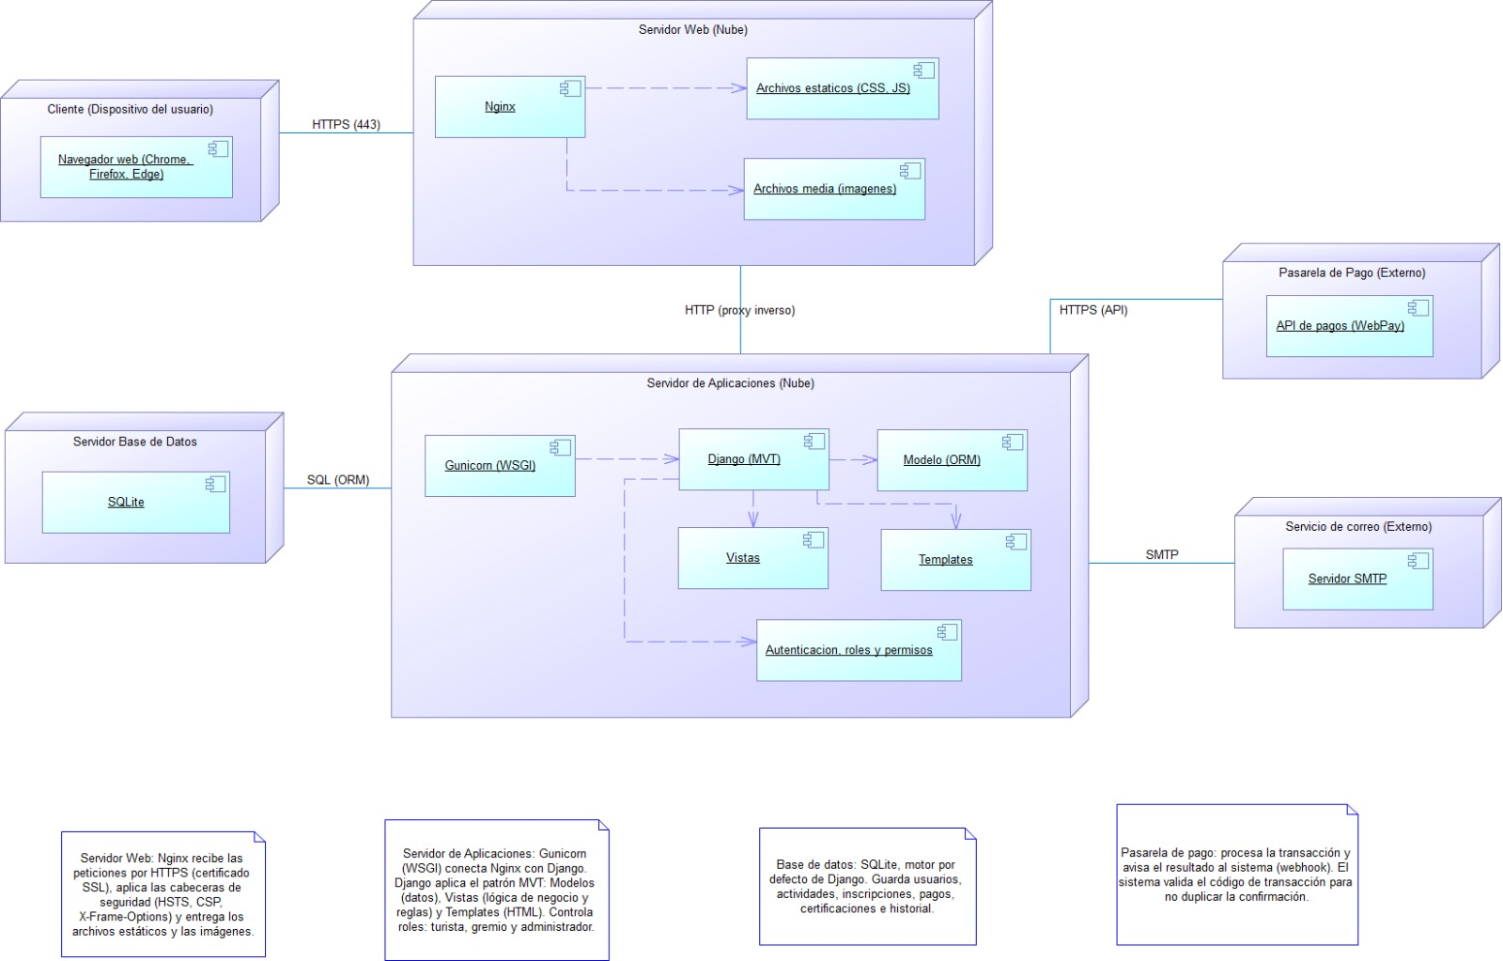
Figura 6. Diagrama de topología (despliegue) de la plataforma.

5. Prototipo
Link git hub : https://github.com/Matias-Lillo78/Arica-Siempre-Activa-Proyecto-

6. Base de datos

6.1 Modelo entidad-relación
El modelo entidad-relación deberá considerar, como mínimo, las siguientes entidades:
• Usuario: almacena los datos de acceso y el rol asignado (administrador, gremio o turista). La visitante consulta contenido público sin registrarse.
• Empresa/Gremio: contiene nombre, categoría turística, descripción de servicios, contacto, dirección y sitio web.
• Solicitud Certificación: registra la certificación solicitada, los antecedentes adjuntos, el estado de revisión y las observaciones administrativas.
• Certificación: registra la certificación emitida, fecha de inicio y período de vigencia. Solo se genera cuando la solicitud está aprobada.
• Categoría: clasifica a los prestadores y las actividades turísticas.
• Actividad: contiene organizador responsable, descripción, categoría, fecha, precio y cupo máximo cuando corresponda.
• Inscripción: relaciona al turista con una actividad y mantiene el estado de la inscripción.
• Pago: registra la información necesaria para identificar y verificar el resultado de una transacción, cuando la actividad sea pagada.
• Historial: conserva las decisiones administrativas y los cambios de estado para permitir su trazabilidad.
Las relaciones y cardinalidades deberán representarse en el diagrama entidad-relación y validarse con los requerimientos antes de implementar la base de datos.
Los modelos conceptual, lógico y físico de la base de datos se presentan en las Figuras 7 a 9.

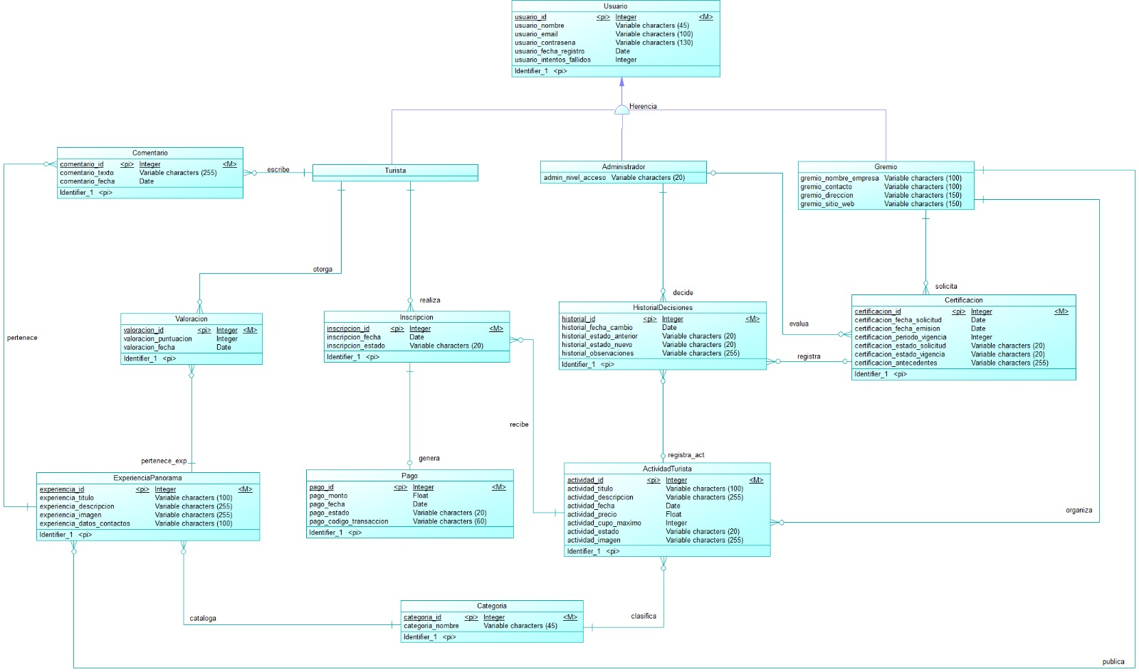
Figura 7. Modelo conceptual de datos.
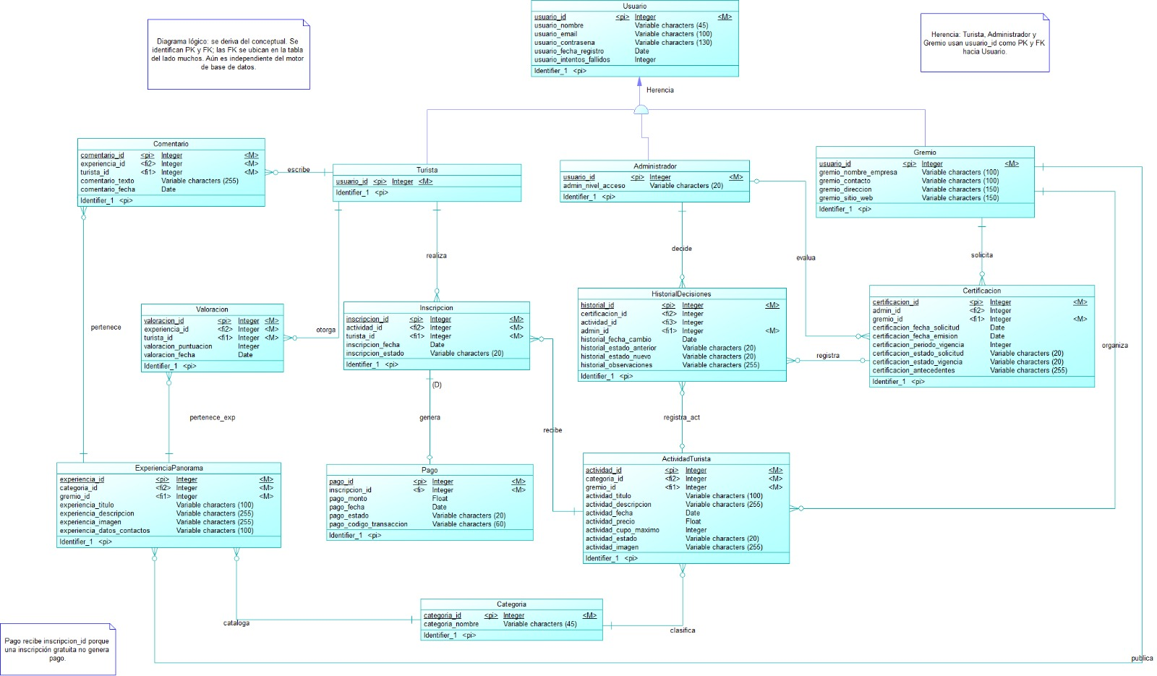
Figura 8. Modelo lógico de datos.
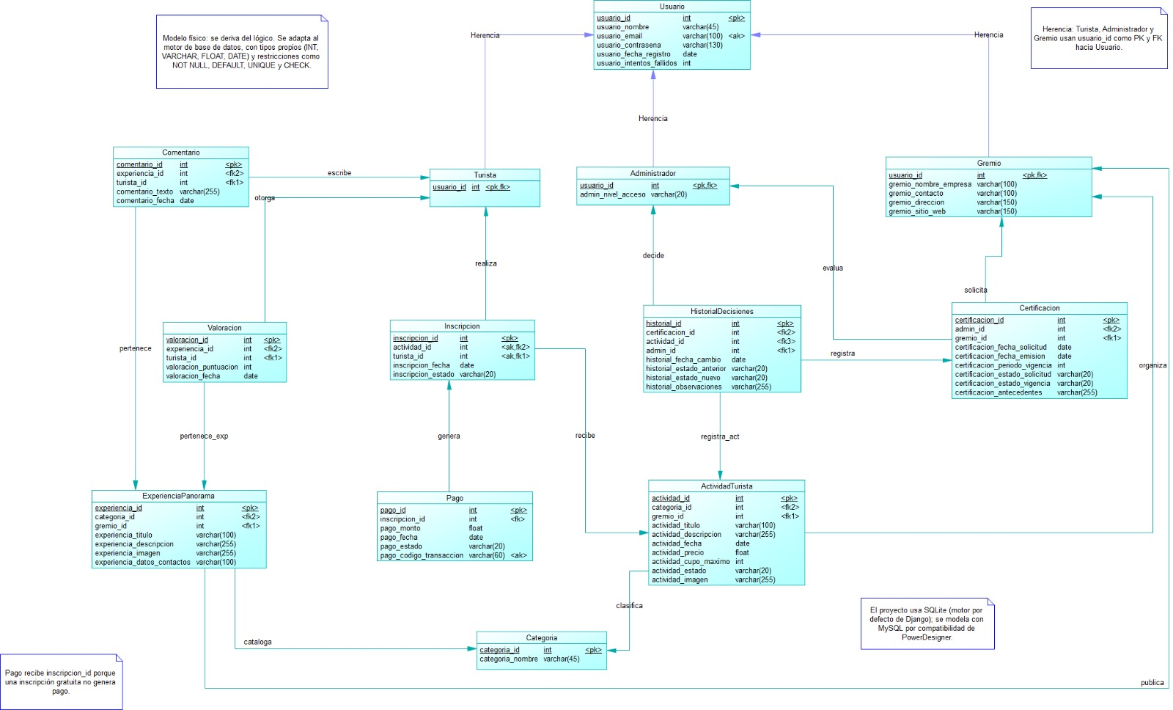
Figura 9. Modelo físico de datos.

6.2 Almacenamiento no estructurado
El sistema deberá almacenar archivos asociados a los perfiles y actividades, tales como imágenes de prestadores, fotografías de actividades, galerías y documentos PDF utilizados como antecedentes de certificación o información turística. Estos archivos permiten complementar la información textual que se consulta en el directorio.
Según los estándares definidos en la Actividad 5, los formularios deberán validar el tipo y tamaño de las imágenes, aceptando archivos de imagen de hasta 5 MB. Los archivos no deben quedar expuestos como contenido ejecutable ni permitir el acceso a documentos privados por usuarios no autorizados. La base de datos almacenará los datos y referencias necesarias para relacionar cada archivo con su empresa, solicitud o actividad.

7. Seguridad

7.1 Autenticación y autorización
El sistema contará con inicio de sesión para los usuarios registrados mediante correo electrónico y contraseña. Las contraseñas se almacenarán utilizando el mecanismo de hash de Django, evitando guardar contraseñas en texto plano. El visitante no requiere autenticación para consultar la información pública.

Los permisos se asignarán según el rol:
• Administrador: revisa solicitudes de certificación, aprueba o rechaza publicaciones, modera la información que corresponda y consulta estadísticas generales.
• Gremio: administra únicamente su propio perfil y sus propias actividades autorizadas; puede solicitar certificaciones y adjuntar antecedentes.
• Turista: crea una cuenta, inicia sesión, consulta actividades y realiza inscripciones. Puede comentar y valorar publicaciones según lo indicado en la Actividad 5.
• Visitante: consulta la información pública, sin realizar acciones que requieran una cuenta.

El organizador de actividades corresponde a un prestador autorizado que administra las actividades bajo su responsabilidad; de acuerdo con los antecedentes, puede ser la misma empresa o gremio. Se limitarán los intentos fallidos de inicio de sesión y se comprobará la autorización en cada operación para impedir que un usuario modifique información de otro.

7.2 Amenazas y mitigaciones
Amenaza | Impacto | Mitigación
Inyección SQL | Un atacante podría alterar consultas y acceder o modificar información almacenada. | Utilizar consultas parametrizadas/ORM, validar entradas y ejecutar pruebas de seguridad con OWASP ZAP.
XSS | Código malicioso podría ejecutarse en el navegador de otros usuarios mediante campos de texto o comentarios. | Validar entradas, escapar la salida y probar los formularios y campos de texto.
Robo de contraseñas o fuerza bruta | Acceso no autorizado a cuentas de gremios, turistas o administradores. | Almacenar contraseñas con hash de Django, limitar intentos fallidos y utilizar HTTPS.
Acceso indebido por roles | Un usuario podría modificar perfiles o actividades que no le pertenecen. | Aplicar autorización por rol y comprobar la propiedad del recurso en cada operación.
Pérdida de información | Se podrían perder datos de perfiles, solicitudes, actividades o inscripciones. | Realizar respaldos periódicos y documentar un procedimiento de recuperación.

7.3 Estándares de programación segura (Actividad 5)
El sistema tendrá 4 roles de usuario: Administrador, Gremio, Turista y Visitante. Cada rol tiene características y permisos según sus actividades dentro de la plataforma, con la misión de lograr una navegación fluida y atractiva, con orden y seguridad.
Roles, privilegios y responsabilidades
• Administrador: gestiona y revisa la información general de la página y modera comentarios y valoraciones.
• Gremio: publica, edita y elimina sus propias experiencias y panoramas, con su descripción, imágenes y datos de contacto.
• Turista: es el usuario registrado; puede crear una cuenta, iniciar sesión, y comentar y valorar las publicaciones de los gremios.
• Visitante: es el usuario no registrado; solo puede ver la información de la página.
Nota: esta es la versión de estándares definida por el equipo. El gremio solicitó únicamente los roles Administrador y Gremio, donde el modelo Categorías interviene de forma limitada.
Estándares de codificación segura
1. Validación de entradas. El sistema revisa que los campos de los formularios y los datos ingresados sean correctos y cumplan criterios de seguridad: confirmación de contraseña con ambos campos coincidentes, mínimo de caracteres para evitar contraseñas débiles, protección CSRF (csrf_token), aceptación solo de imágenes de hasta 5 MB y correo único, de modo que no se registre un correo que ya existe, entre otras. Con estas validaciones se reducen los errores en la información de los roles (Administrador, Gremio, Turista y Visitante).
2. Autenticación y autorización. Los usuarios registrados como Administrador, Gremio y Turista inician sesión con sus credenciales; el Visitante no necesita autenticarse. Cada rol tiene los permisos necesarios. Por ejemplo, un gremio puede editar solo sus propios panoramas y un turista puede editar solo sus propios comentarios. Se limitan los intentos fallidos de inicio de sesión.
3. Gestión de errores. El sistema maneja los errores de forma privada y segura: los muestra como mensajes específicos, sin revelar información delicada o interna de gremios, turistas o administradores. Por ejemplo, ante un inicio de sesión fallido se muestra “Usuario o contraseña incorrectos”. Así se busca evitar la filtración de datos y facilitar el mantenimiento y la seguridad de la plataforma web.
4. Cifrado de datos. El sistema protege archivos como la base de datos para evitar que personas externas no autorizadas accedan a información delicada de gremios, turistas o administradores. Por ejemplo, el archivo de la base de datos (db.sqlite3) se ubica fuera de las carpetas públicas del servidor, con permisos restringidos, y las contraseñas se almacenan con el sistema de hash de Django. Esto ayuda a proteger la información personal de los usuarios registrados y la integridad de los panoramas públicos.

8. Plan de pruebas
El plan contempla pruebas unitarias para validar funciones individuales, pruebas de integración para comprobar la comunicación entre módulos, pruebas de rendimiento con JMeter y pruebas de seguridad con OWASP ZAP. También se realizarán pruebas manuales de navegación y permisos para cada rol.
Los casos deberán comprobar, entre otros aspectos: registro con correo único; validación de contraseñas; restricción de imágenes a 5 MB; modificación del perfil propio; bloqueo de modificaciones sobre perfiles ajenos; prevención de solicitudes duplicadas de una misma certificación; aprobación exclusiva por administradores autorizados; inscripción única por turista y actividad; control de cupos; confirmación de pagos solo después de verificar la transacción; y tratamiento de notificaciones de pago repetidas sin duplicar la operación.
Como criterios de rendimiento iniciales se utilizarán los indicados en la plantilla: tiempo de respuesta menor a 3 segundos para la carga definida y disponibilidad objetivo de 99%. Estos valores deberán comprobarse mediante pruebas y no se presentan como resultados ya obtenidos.

Tipo de prueba | Herramienta | Qué se valida
Unitarias | Pruebas automatizadas del backend | Validar funciones de registro, validaciones, reglas de cupos y estados.
Integración | Pruebas de integración | Comprobar la comunicación entre backend, base de datos y pasarela de pagos.
Rendimiento | JMeter | Medir carga simultánea y comprobar el objetivo de respuesta menor a 3 segundos.
Seguridad | OWASP ZAP | Buscar vulnerabilidades relacionadas con inyección SQL, XSS y configuración web.
Manuales | Casos de prueba | Validar navegación pública y permisos de Administrador, Gremio, Turista y Visitante.

9. Cronograma

10. Matriz de riesgos
Probabilidad (P) e impacto (I) en escala de 1 a 5. Nivel = P × I: Bajo 1–4, Medio 5–9, Alto 10–16, Crítico 20–25. Valores iniciales para validar con el equipo.
ID | Riesgo | P | I | Nivel | Mitigación | Responsable | Jira
R-01 | Fecha de entrega aún sin confirmar; el cronograma puede quedar desalineado. | 4 | 4 | 16 – Alto | Confirmar la fecha con la docente esta semana. El Gantt tiene la fecha de inicio editable. | Francisco Castillo | Todas
R-02 | Retraso en requerimientos (ASA-10/11): por Cascada bloquea historias, diagramas, prototipo y BD. | 3 | 5 | 15 – Alto | Priorizar ASA-10/11 (meta 29-10) y validarlos rápido con el equipo. | Francisco Castillo | ASA-2
R-03 | Diagramas incoherentes entre sí o con los requerimientos. | 3 | 4 | 12 – Alto | Trazabilidad historias ↔ requerimientos (ASA-13) y revisión cruzada antes de entregar. | Equipo | ASA-3, ASA-4
R-04 | Carga desbalanceada o integrante no disponible. | 3 | 3 | 9 – Medio | Reparto 7/7/7 en Jira; reasignar tareas apenas se detecte retraso. | Francisco Castillo | ASA-4
R-05 | Herramientas no disponibles o con curva de aprendizaje (Bizagi, Figma, PowerDesigner, JMeter, ZAP). | 3 | 3 | 9 – Medio | Probar cada herramienta en la primera semana; plan B con herramientas alternativas. | Equipo | ASA-4, ASA-5, ASA-8
R-06 | Rúbrica interpretada distinto al criterio de la docente. | 3 | 4 | 12 – Alto | Armar checklist por criterio y consultar dudas a la docente antes de cerrar cada entregable. | Francisco Castillo | ASA-1 a ASA-8
R-07 | Jira y Gantt desactualizados respecto del avance real. | 3 | 2 | 6 – Medio | Actualizar estados al terminar cada tarea y revisar el tablero una vez por semana. | Equipo | ASA-1 a ASA-8
R-08 | Prototipo que no cumple el criterio de interactivo funcional. | 2 | 4 | 8 – Medio | Enlazar todas las pantallas en un flujo clickeable (ASA-21) y probarlo de punta a punta. | Matías Lillo | ASA-5
R-09 | Inyección SQL en formularios y buscador. | 3 | 5 | 15 – Alto | Consultas parametrizadas, validación de datos y pruebas con OWASP ZAP. | Armando Rojas | ASA-7, ASA-8
R-10 | XSS en comentarios, reservas o campos de texto. | 3 | 4 | 12 – Alto | Escape de salida, validación de entradas y pruebas de seguridad. | Armando Rojas | ASA-7, ASA-8
R-11 | Robo de contraseñas o ataque de fuerza bruta al inicio de sesión. | 3 | 5 | 15 – Alto | Contraseñas con hash, límite de intentos, HTTPS y autenticación documentada. | Armando Rojas | ASA-7
R-12 | Acceso no autorizado por fallas en los roles (Administrador, Gremio, Turista y Visitante). | 2 | 5 | 10 – Alto | Control de acceso por rol y pruebas manuales para cada permiso y propiedad de los recursos. | Armando Rojas | ASA-7, ASA-8
R-13 | Pérdida de datos de usuarios, reservas o actividades. | 2 | 4 | 8 – Medio | Respaldos periódicos y plan de recuperación descrito en la matriz de amenazas. | Armando Rojas | ASA-6, ASA-7
R-14 | Lentitud o caída con muchos usuarios simultáneos. | 2 | 3 | 6 – Medio | Pruebas de carga con JMeter contra el RNF de carga menor a 3 s y disponibilidad 99%. | Matías Lillo | ASA-8

Mapa de calor
 | Prob. 1 – Muy baja | Prob. 2 – Baja | Prob. 3 – Media | Prob. 4 – Alta | Prob. 5 – Muy alta
Impacto 5 – Muy alto |  | R-12 | R-02, R-09, R-11
zImpacto 4 – Alto |  | R-08, R-13 | R-03, R-06, R-10 | R-01
Impacto 3 – Medio |  | R-14 | R-04, R-05
Impacto 2 – Bajo |  |  | R-07
Impacto 1 – Muy bajo

11. Conclusiones
El proyecto AricaSiempreActiva propone una plataforma que centraliza información de prestadores y actividades turísticas, incorporando procesos de gestión de perfiles, solicitudes de certificación, publicaciones, inscripciones y pagos cuando corresponda. La definición de cuatro roles permite separar las acciones de administración, gestión de prestadores, participación de turistas y consulta pública.
Los antecedentes establecen reglas de negocio relevantes para proteger la integridad de la información: cada gremio administra su propio perfil y sus actividades; las certificaciones solo se emiten después de una aprobación; no se permiten inscripciones duplicadas ni inscripciones por sobre el cupo máximo; y los pagos deben verificarse antes de confirmar una inscripción. Asimismo, el registro de cambios permite mantener trazabilidad de las decisiones.
Como siguiente paso, el equipo debe validar con el cliente los aspectos aún no definidos, completar los diagramas, construir el prototipo interactivo, elaborar el modelo de datos y ejecutar las pruebas planificadas. De esta manera, se podrá comprobar que la solución responde a las necesidades descritas y cumple los controles de seguridad establecidos.

12. Referencias y anexos
1. Proyecto Directorio Turístico. Caso de referencia: Escuela de Surf Akua. Documento de antecedentes entregado para el proyecto.
2. Proyecto Integrado, Unidad 2. Actividad 5: Estándares de programación segura. Documento de antecedentes entregado por el equipo.
3. Plantilla Informe AricaSiempreActiva – Prueba 2. Documento base para la estructura del presente informe.
Anexos pendientes de incorporar: diagramas de casos de uso, secuencia, componentes, actividades/BPMN y topología; prototipo y capturas de Figma; modelo entidad-relación; carta Gantt; y evidencias de ejecución de pruebas.

